Especificación de Requisitos del Sistema: Aplicación Móvil de Tiendas de Quito

Karol L. Macas y Alexander D. Guacán

Universidad de las Fuerzas Armadas ESPE

14906: Desarrollo de Aplicaciones Móviles

Ing. Doris Chicaiza

25 de junio de 2024

Contenidos

1. Objetivos del sistema 3

2. Requisitos de información 3

3. Actores 4

4. Requisitos funcionales 5

5. Diagramas de casos de uso 12

6. Requisitos no funcionales 13

Índice de tablas

**Tabla 1** 3

**Tabla 2** 3

**Tabla 3** 4

**Tabla 4** 5

**Tabla 5** 6

**Tabla 6** 8

**Tabla 7** 9

**Tabla 8** 10

**Tabla 9** 13

Índice de figuras

**Figura 1** 12

# Objetivos del sistema

**Tabla 1**

Objetivo del sistema sobre la gestión de información de las tiendas

|  |  |
| --- | --- |
| **OBJ-001** | Gestionar información de tiendas |
| **Versión** | V1.0.0 (22/06/2024) |
| **Autores** | * Alexander Guacán * Karol Macas |
| **Fuentes** | * Doris Chicaiza |
| **Descripción** | El sistema deberá gestionar la información correspondiente a las tiendas ubicadas en todo Quito: nombre, descripción, ubicación, horario y tipo. |
| **Importancia** | Importante |
| **Urgencia** | Normal |
| **Estado** | Pendiente de validación |
| **Estabilidad** | Media |
| **Comentarios** | Ninguno |

# Requisitos de información

**Tabla 2**

Requisitos de información de las tiendas

|  |  |
| --- | --- |
| **IRQ-001** | Información sobre las tiendas |
| **Versión** | V1.0.0 (22/06/2024) |
| **Autores** | * Alexander Guacán * Karol Macas |
| **Fuentes** | * Doris Chicaiza |
| **Objetivos asociados** | * OBJ-001 Gestionar información de tiendas |
| **Requisitos asociados** | * FRQ - 001 |
| **Descripción** | El sistema deberá mostrar la información correspondiente a las tiendas de Quito. En concreto: |
| **Datos específicos** | * Nombre * Descripción * Horario * Ubicación * Logotipo * Portada * Categoría |
| **Importancia** | Importante |
| **Urgencia** | Normal |
| **Estado** | Pendiente de validación |
| **Estabilidad** | Media |
| **Comentarios** | La información será extraída de una base de datos pública. |

# Actores

**Tabla 3**

Información del actor usuario

|  |  |
| --- | --- |
| **ACT-01** | Usuario |
| **Versión** | 1.0.0 (22/06/2024) |
| **Autores** | * Alexander Guacán * Karol Macas |
| **Fuentes** | * Doris Chicaiza |
| **Descripción** | Este actor representa al usuario promedio que hará uso de la aplicación |
| **Comentarios** | Ninguno |

# Requisitos funcionales

**Tabla 4**

Requisito funcional de visualización resumida de las tiendas

|  |  |  |  |
| --- | --- | --- | --- |
| **FRQ-001** | Visualizar información resumida de tiendas | | |
| **Versión** | V1.0.0 (22/06/2024) | | |
| **Autores** | * Alexander Guacán * Karol Macas | | |
| **Fuentes** | * Doris Chicaiza | | |
| **Objetivos asociados** | * OBJ-001 Gestionar información de tiendas | | |
| **Requisitos asociados** | * IRQ-001 Información sobre las tiendas * FRQ-002 Filtrar tiendas por categoría * FRQ-003 Buscar tienda por nombre | | |
| **Descripción** | El sistema deberá comportarse tal como se describe a continuación cuando el aplicativo se inicialice o cuando se haya ejecutado uno de estos requisitos   * FRQ-002 Filtrar tiendas por categoría * FRQ-003 Buscar tienda por nombre | | |
| **Precondición** | Ninguna | | |
| **Secuencia normal** | **Paso** | **Acción** | | |
| 1 | El sistema muestra un listado de tiendas por defecto o filtradas dado un criterio de búsqueda | | |
| 2 | El sistema muestra los siguientes datos por cada tienda: logotipo, portada, nombre, ubicación | | |
| **Postcondición** | Ninguna | | |
| **Excepciones** | **Paso** | **Acción** |
| 1 | Si el sistema no puede extraer la información de las tiendas, este último mostrará un mensaje al usuario informando sobre el problema |
| 2 | Si la tienda no cuenta con un logotipo y/o portada, se mostrará una imagen por defecto |
| **Importancia** | Importante | | |
| **Urgencia** | Normal | | |
| **Estado** | Pendiente de validación | | |
| **Estabilidad** | Alta | | |
| **Comentarios** | Ninguno | | |

**Tabla 5**

Requisito funcional de filtrado de tiendas por categoría

|  |  |  |  |
| --- | --- | --- | --- |
| **FRQ-002** | Filtrar tiendas por categoría | | |
| **Versión** | V1.0.0 (22/06/2024) | | |
| **Autores** | * Alexander Guacán * Karol Macas | | |
| **Fuentes** | * Doris Chicaiza | | |
| **Objetivos asociados** | * OBJ-001 Gestionar información de tiendas | | |
| **Requisitos asociados** | * IRQ-001 Información sobre las tiendas * FRQ-001 Visualizar información resumida de tiendas | | |
| **Descripción** | El sistema deberá comportarse tal como se describe a continuación cuando el usuario busque tiendas por categoría | | |
| **Precondición** | Ninguna | | |
| **Secuencia normal** | **Paso** | **Acción** | | |
| 1 | El usuario solicita al sistema una búsqueda de tiendas por categoría | | |
| 2 | El sistema las tiendas por la categoría seleccionada y se realiza el requisito funcional RFQ-001 (Visualizar información resumida de las tiendas) | | |
| **Postcondición** | El listado de tiendas visualizadas se actualiza | | |
| **Excepciones** | **Paso** | **Acción** |
| 2 | Si no existen tiendas asociadas con la categoría buscada, el sistema mostrará un mensaje indicando dicho resultado |
| **Importancia** | Importante | | |
| **Urgencia** | Normal | | |
| **Estado** | Pendiente de validación | | |
| **Estabilidad** | Alta | | |
| **Comentarios** | Ninguno | | |

**Tabla 6**

Requisito funcional de búsqueda de tiendas por nombre

|  |  |  |  |
| --- | --- | --- | --- |
| **FRQ-003** | Buscar tiendas por nombre | | |
| **Versión** | V1.0.0 (22/06/2024) | | |
| **Autores** | * Alexander Guacán * Karol Macas | | |
| **Fuentes** | * Doris Chicaiza | | |
| **Objetivos asociados** | * OBJ-001 Gestionar información de tiendas | | |
| **Requisitos asociados** | * IRQ-001 Información sobre las tiendas * FRQ-001 Visualizar información resumida de tiendas | | |
| **Descripción** | El sistema deberá comportarse tal como se describe a continuación cuando el usuario realice una búsqueda textual del nombre de la tienda | | |
| **Precondición** | Ninguna | | |
| **Secuencia normal** | **Paso** | **Acción** | | |
| 1 | El usuario solicita la búsqueda de una tienda por su nombre | | |
| 2 | El sistema filtra la información de las tiendas que coincidan parcial o totalmente con el nombre de búsqueda y se realiza el requisito funcional FRQ-001 (Visualizar información resumida de tiendas) | | |
| **Postcondición** | El listado de tiendas visualizadas se actualiza | | |
| **Excepciones** | **Paso** | **Acción** |
| 2 | Si no existen tiendas asociadas con la categoría buscada, el sistema mostrará un mensaje indicando dicho resultado |
| **Importancia** | Importante | | |
| **Urgencia** | Normal | | |
| **Estado** | Pendiente de validación | | |
| **Estabilidad** | Alta | | |
| **Comentarios** | Ninguno | | |

**Tabla 7**

Requisito funcional para visualizar información completa de una tienda

|  |  |  |  |
| --- | --- | --- | --- |
| **FRQ-004** | Visualizar información completa de una tienda | | |
| **Versión** | V1.0.0 (22/06/2024) | | |
| **Autores** | * Alexander Guacán * Karol Macas | | |
| **Fuentes** | * Doris Chicaiza | | |
| **Objetivos asociados** | * OBJ-001 Gestionar información de tiendas | | |
| **Requisitos asociados** | * IRQ-001 Información sobre las tiendas * FRQ-001 Visualizar información resumida de tiendas | | |
| **Descripción** | El sistema deberá comportarse tal como se describe a continuación cuando el usuario solicite la información completa de una tienda seleccionada | | |
| **Precondición** | El requisito FRQ-001 (Visualizar información resumida de tiendas) se debió haber realizado | | |
| **Secuencia normal** | **Paso** | **Acción** | | |
| 1 | El usuario solicita la información detallada de una tienda seleccionada | | |
| 2 | El sistema redirige al usuario a un nuevo apartado donde se muestra la siguiente información de la tienda:   * Logotipo * Portada * Nombre * Descripción * Horario * Ubicación | | |
| **Postcondición** | Ninguna | | |
| **Excepciones** | **Paso** | **Acción** |
| 2 | Si la tienda no cuenta con logotipo y/o portada, se mostrará una imagen por defecto |
| **Importancia** | Importante | | |
| **Urgencia** | Normal | | |
| **Estado** | Pendiente de validación | | |
| **Estabilidad** | Alta | | |
| **Comentarios** | Ninguno | | |

**Tabla 8**

Requisito funcional para visualizar ruta para llegar a la tienda desde la ubicación actual del usuario

|  |  |  |  |
| --- | --- | --- | --- |
| **FRQ-005** | Mostrar ruta hasta la tienda | | |
| **Versión** | V1.0.0 (22/06/2024) | | |
| **Autores** | * Alexander Guacán * Karol Macas | | |
| **Fuentes** | * Doris Chicaiza | | |
| **Objetivos asociados** | * OBJ-001 Gestionar información de tiendas | | |
| **Requisitos asociados** | * IRQ-001 Información sobre las tiendas * FRQ-004 Visualizar información completa de una tienda | | |
| **Descripción** | El sistema deberá comportarse tal como se describe a continuación cuando el usuario solicite el servicio de ruta hasta la tienda seleccionada | | |
| **Precondición** | El requisito FRQ-004 (Visualizar información completa de una tienda) se debió haber realizado | | |
| **Secuencia normal** | **Paso** | **Acción** | | |
| 1 | El usuario solicita el servicio de cómo llegar hasta la tienda seleccionada | | |
| 2 | El sistema verifica permisos de ubicación y los solicita en caso de ser necesario | | |
| 3 | El sistema utiliza un servicio para mostrar el camino para llegar desde la ubicación actual del usuario hasta la tienda | | |
| **Postcondición** | Ninguna | | |
| **Excepciones** | **Paso** | **Acción** |
| 2 | Si el usuario no da permisos de ubicación al sistema, este requisito funcional no continua |
| **Importancia** | Importante | | |
| **Urgencia** | Normal | | |
| **Estado** | Pendiente de validación | | |
| **Estabilidad** | Alta | | |
| **Comentarios** | Ninguno | | |

# Diagramas de casos de uso

**Figura 1**

*Diagrama de casos de uso para la información de tiendas*

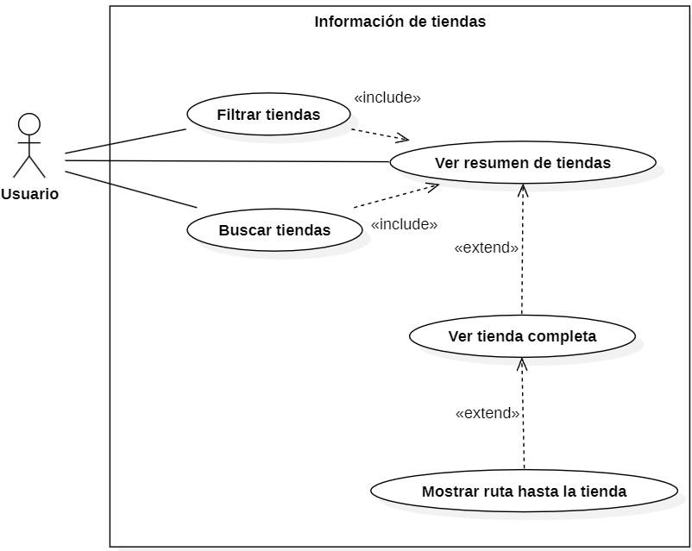

# Requisitos no funcionales

**Tabla 9**

Requisito no funcional sobre que sistemas operativos deberá funcionar el aplicativo

|  |  |
| --- | --- |
| **NFR-001** | Portabilidad |
| **Versión** | V1.0.0 (22/06/2024) |
| **Autores** | * Alexander Guacán * Karol Macas |
| **Fuentes** | * Doris Chicaiza |
| **Objetivos asociados** | - |
| **Requisitos asociados** | - |
| **Descripción** | El sistema deberá ser capaz de funcionar en dispositivos con sistema operativo Android y iOS |
| **Importancia** | Por determinar |
| **Urgencia** | Por determinar |
| **Estado** | Pendiente de validación |
| **Estabilidad** | Media |
| **Comentarios** | Ninguno |